实验成绩 | 评分标准
- 实验过程完整，实验结果正确
- 实验过程较完整，实验结果正确
- 实验过程完整，实验结果部分正确
- 实验过程较完整，实验结果部分正确

计算机控制系统设计性实验报告
学生姓名: |  | 学 号：
学 院: | 自动化工程学院
班 级: | （A4纸打印，左侧装订）  （格式相关说明自行删除）
题 目: | 孵化室温度控制系统设计  机柜温度控制系统设计  湿度控制系统设计  粮仓湿度控制系统设计  室内亮度控制系统设计  自动音量调节系统设计  定速巡航小车设计

2025年x月

目 录
一、 实验目的 1
二、 实验方法 1
三、 方案设计 1
3.1 控制方案简介 1
3.2 传感器选型 1
3.3 执行器选型 1
3.4 控制方法选择 2
四、 硬件设计 2
4.1 … 2
4.1.1 …. 2
4.2 … 2
五、 软件设计 2
六、 实验结果 2

目录格式：
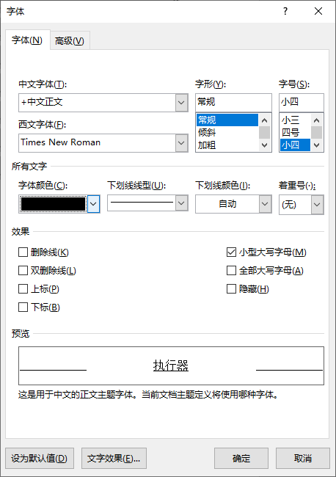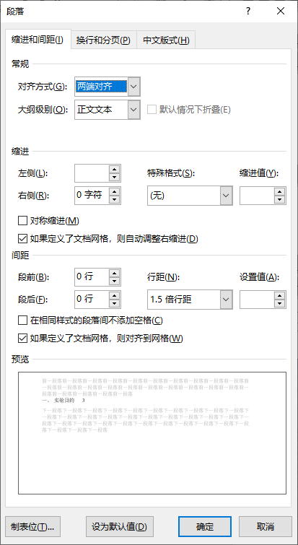

- 实验目的
掌握不同被控对象的控制系统设计方法和基本思想，从工程实际角度设计题目，做到全面认知和理解实际工程与理论的区别，逐步建立工程设计思想，以提高系统设计技巧、方法和解决实际问题的能力。
- 实验方法
- 首先了解和掌握被控制对象的特性
- 选择合理的传感器和执行器（包括量程、精度等）
- 对计算机控制系统接口的设计（包括存储器、键盘、显示等）
- 制定合理的、先进的控制算法和控制器（控制器如PID、自适应PID等）
- 结合控制系统的硬件系统特点进行软件设计
- 画出系统硬件原理图和软件框图
- 实现系统调试，最后完成设计任务
- 方案设计

3.1 控制方案简介
正文格式:
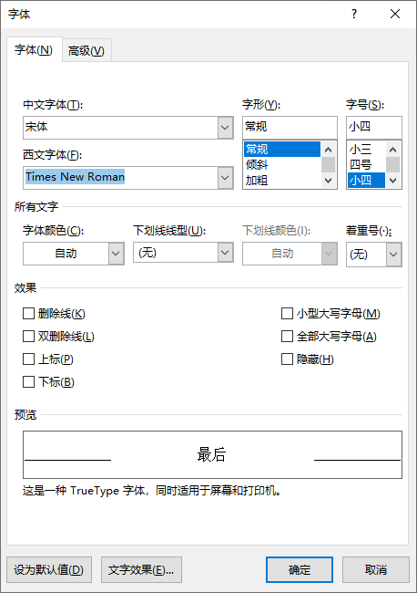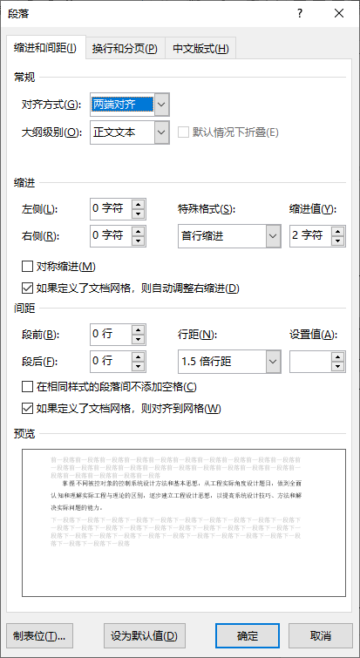

3.2 传感器选型

3.3 执行器选型

3.4 控制方法选择

- 硬件设计
（用文字和图片描述，分为各功能模块连接和各模块之间的连接）

4.1 …

4.1.1 ….

4.2 …

- 软件设计
（用文字和图片描述，分为各功能模块程序流程和各模块之间交互的流程）

- 实验结果
（用文字和图片描述，分为各功能模块功能展示和整体功能展示）

